济南大学2014-2015学年第二学期选课指南

在学分制教学管理工作模式下，为便于2014级本科学生网上选修课程，特编写本指南。
一、指导原则
1.1学生按学校规定缴纳专业注册学费，取得注册资格后，方可进行网上选课。
1.2学生在学业导师指导下，根据专业人才培养方案和个人学习发展规划选课。
1.3学生选课应遵循修读顺序，优先选定必修课。对于有先后修读顺序的课程，先修读先修课程，再修读后续课程。
1.4学生选课时应考虑课程的上课时间，原则上不允许冲突。
1.5选课操作由学生通过学校选课系统进行，分为初选、复选、退改选和确认选课结果四个阶段。本学期第18周（2014年12月29日--2015年1月3日）进行下学期课程的初选、复选，下学期前两周退改选，第三周确认选课结果。选课结果一旦确定，不得变更。
1.6学生每学期选课不得超过30学分（不含辅修第二专业课程学分）。
1.7学生不得修读低于本专业教学要求的同类课程。
二、选课准备
在学业导师指导下，学生根据本专业人才培养方案，了解下学期开课计划，并结合个人学业发展规划，确定下学期修习的课程及课表安排，同时了解相关任课教师的基本情况，为开始选课提前做好准备。
三、操作指南
3.1 登录系统
进入教务处网站“网上教管”栏目，用户名：本人学号（如：20140101001），默认密码：本人身份证号（若提示密码错误，请携带校内有效证件到所在学院教学管理办公室进行查询或初始化）。选择“学生”角色，按下“登录”按钮进入系统，如图：
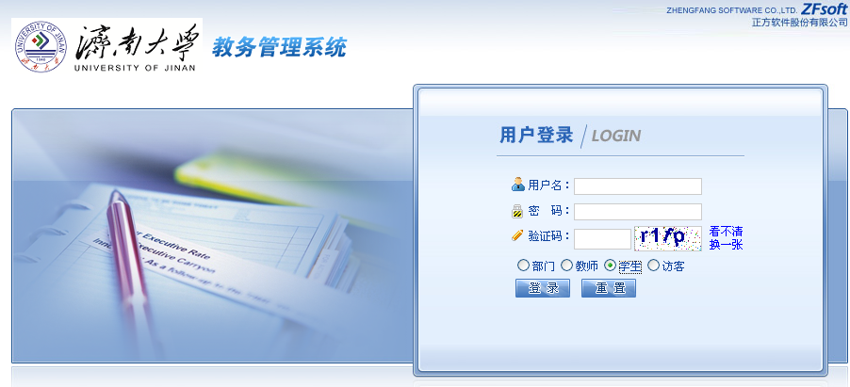
3.2密码修改
在“信息维护”--“密码修改”菜单，维护登录密码（提醒：务必修改初始化密码），如图：
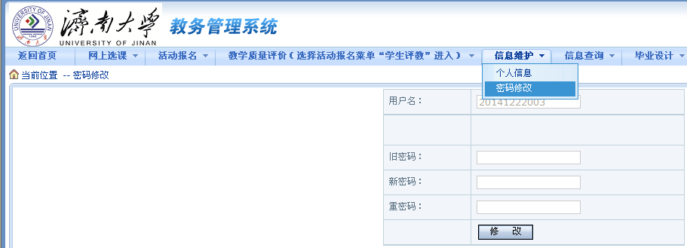

3.3查询开课计划
在“信息查询”--“培养计划”菜单，查询本专业（类）学期开课计划，如图：
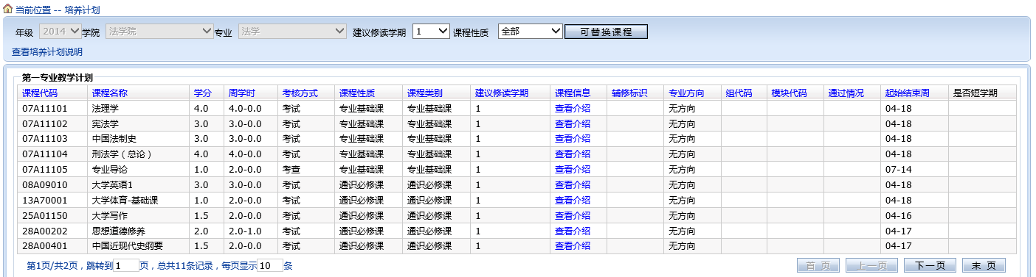
3.4 选课界面
在“网上选课”菜单，对应“体育选课”、“学生选课”，如图：
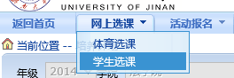
四、选课流程
4.1 初选
初选前，系统默认将无需上网选课的课程事先选定，除非该选课结果允许退改选，否则，学生无法进行操作。
初选时间：2014年12月29日08:00--12月30日12:00。
容量：不设限制，学生可根据个人情况选择教师、课程、时间。
筛选策略：某门课程已选人数 > 限定容量时，筛选策略有效；选课人数 ≤ 原定容量上限的，不再筛选。
（1）对于大学体育-选项课，在限定的板块上课时间内，有9个单项可供选择，仅允许选择一个教师开设的单项，初选结束后，按照“随机筛选”筛选模式，筛除多余人选；（2）对于滚动开设课程、学院专业（选修）课程，初选结束后，按照“专业优先”、“先选先得”依次筛选模式，筛除多余人选。
选课数据筛选整理完毕后，在系统网站“通知公告”栏目公布课程缺额信息，学生上网查询个人初选结果，未选上的课程，参加复选。
4.2 复选
本轮选课时，学生可以对初选结果进行退改选，但应谨慎操作，以免无课可选；对于初选未选中的课程，学生在缺额课程中选择。
复选时间：2014年12月31日08:00--2015年1月3日17:00。
容量：设定限制，学生可根据个人情况在缺额课程信息中选择。按照“先选先得”模式，直至选课人数达到容量上限，该门课程不再接收学生；如容量已满，学生可从剩余的缺额课程中进行选择。
4.3 退改选
下学期开学前两周，学生根据补考成绩、所选课程试听情况等，按照公布的时间集中进行退改选；针对补考不及格的课程，如学期滚动开设该课程，学生可以进行补选操作，
4.4 确认选课结果
下学期开学第三周，学生所在学院统计学生全部课程选课情况，并进行书面确认，确认后的名单作为财务收取学分学费依据使用。
五、注意事项
5.1学生应在规定时间内尽快登录系统选课，选课时注意：（1）首先保证必修课程和专业主干课程的修习；（2）对于有严格先修后续关系的课程，应按顺序修读；（3）未修读先修课程的，不能修读后续课程。
5.2学生选课应严格按照选课流程操作，如果在选课期间，因故无法参加正常的选课，必须及时到所在学院说明情况，由学院教学秘书与教务处教务科联系，在规定时间内办理补选手续。
六、咨询方式
联 系 人：教务处教务科（选课管理）、学籍科（网络服务）
联系电话：82767269、82765815

济南大学教务处
2014年12月23日

